Onboarding GUIDE
STAND: 08. Juni 2022

Index

Foremost Hospitality
- Herzlich willkommen 1
- Ihre erste Woche 2
- Foremost Hospitality Group – Historie, Mission und Organisation 3
- Standortübersicht 5
- Das Head Office 6
- Hotelbroschüre 8
- Hilton Worldwide 10
- Zusammenarbeit im Hotel 11
- Kommunikation mit Gästen 13
Benefits
- Urlaubsregelung 14
- Firmenticket 15
- Unterstützungsbonus 16
- Betriebliche Altersvorsorge 17
- Family & Friends Angebot 18
- Mitarbeiter werben Mitarbeiter 19
Check-In
- Checkliste 20
- AGG 21
- Umsichtiges und sicheres Arbeiten 22
- Hygiene am Arbeitsplatz 26
- Meldepflicht SARS-CoV-2 27
- Ausweispflicht 28
- Arbeitszeiterfassung 29
- Übergabeprotokoll 31

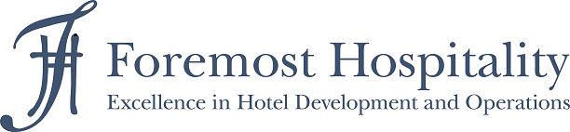

Onboarding GUIDE
STAND: 08. Juni 2022
FOREMOST HOSPITALITY
Herzlich willkommen!
Willkommen!

||Lieber Herr|Liebe Frau|| {{last_name}},

heute ist Ihr erster Arbeitstag bei Foremost Hospitality. Wir freuen uns, Sie als neu||en|e|| Mitarbeit||er|erin|| in unserem {{office}} begrüßen zu können.

Der vorliegende Onboarding Guide soll Ihnen eine Orientierung zu unserem Unternehmen und Ihrem Hotel geben, verbunden mit Hinweisen und Anleitungen zum Verhalten im Hotel, zum Arbeitsprozess und allgemeinen Regeln.

Dieser Onboarding Guide soll Sie nicht nur während der ersten Tage und Wochen begleiten, sondern kann von Ihnen im weiteren Verlauf individuell mit Informationen und Arbeitshilfen erweitert werden.

Noch einmal herzlich willkommen. Wir freuen uns auf die Zusammenarbeit mit Ihnen!

{{supervisor_first_name}} {{supervisor_last_name}}
{{supervisor_position}}
Ihre ersten Wochen
1. Woche

Damit Sie wissen, was während der ersten Wochen im {{office}} auf Sie zukommt, finden Sie auf dieser Seite einen kurzen, ungefähren Ablaufplan.

1. Tag
An Ihrem ersten Tag lernen Sie das {{office}} und seine Mitarbeiter kennen. Sie werden mit Ihrem Arbeitsplatz vertraut gemacht und erhalten die notwendige Ausstattung. Zusätzlich werden wir Ihnen die Accounts für die Arbeitszeiterfassung E2N und die Personalverwaltungssoftware Personio freischalten.

1. Woche
Nachdem Sie einen Eindruck vom Hotel und Ihrem neuen Arbeitsplatz erhalten haben, werden Sie an erste Aufgaben herangeführt. Ziel der ersten Woche ist, dass Sie die grundlegenden Arbeitsabläufe kennenlernen. Zusätzlich beginnen Sie mit den Online- Trainings, um Ihre Hotelmarke kennenzulernen. Zum Ende der ersten Woche führen Sie ein Feedbackgespräch mit dem Hotel Manager.

1. bis 4. Woche
Im Laufe der ersten 4 Wochen schließen Sie Ihre Trainings ab und fügen sich organisch in Ihr neues Team ein. Das Hotel und seine Abläufe werden immer vertrauter und Sie beginnen selbstständiger zu arbeiten.

Ab der 4. Woche
Stück für Stück werden Sie zu einem festen Bestandteil des Teams und sind in der Lage, selbstständiger zu arbeiten. Zusätzlich besitzen Sie sehr gute Kenntnisse über das Hotel und seine Marke und können Gästen mit Rat und Tat zur Seite stehen. In den nächsten Wochen erwartet Sie das Probezeit-Zwischengespräch, in dem Sie und Ihr Hotel Manager den weiteren Verlauf besprechen werden.

Foremost Hospitality Group
Foremost Hospitality Group

Als Franchise-Partner unter Lizenz der Hilton Hotels sowie der InterContinental Group hat sich die Foremost Hospitality Gruppe auf die Entwicklung und das Management von Markenhotels spezialisiert. Zum Portfolio gehören die Marken Hilton Garden Inn, Hampton by Hilton, Holiday Inn Express und Holiday Inn.

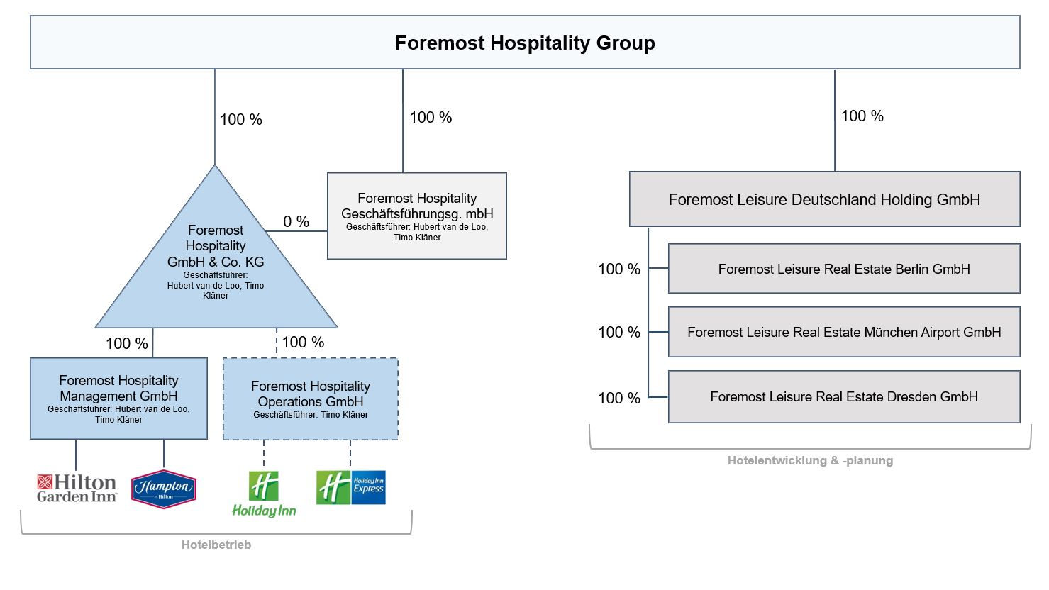

Foremost Hospitality hat langjährige Erfahrung in der Hotelentwicklung, angefangen bei dem Erwerb von Grundstücken und Gebäuden, der Beschaffung aller Genehmigungen, der Konstruktion und Entwicklung der Gebäude, hin zu Design und Aufbau, bis zur Koordination und Betreuung von Lieferanten, Architekten und Ingenieuren.

Mit dem Holiday Inn Express Berlin City Centre West eröffnete Foremost 2008 das erste Hotel in Deutschland und wuchs bis Februar 2020 auf bis zu 22 Hotels. Ende Februar 2020 wurden 13 Hotels der Marke Holiday Inn Express an die britische Whitbread Gruppe übergingen.

Derzeit betreibt Foremost noch 8 Hotels in Deutschland. Ein weiteres befindet sich mit Eröffnung 2023 in der Planung.

Die Foremost Gruppe besitzt umfangreiche Erfahrung und Kompetenz, um ihre Hotels effizient zu betreiben und fühlt sich gegenüber Gästen und Mitarbeitern verpflichtet, stets die höchsten Unternehmensstandards in Service und Professionalität einzuhalten. Ziel ist es, dass Gäste sich in unseren Hotels wie zu Hause fühlen, egal ob sie geschäftlich oder privat unterwegs sind. Somit ist die Foremost Gruppe fortwährend bestrebt, jedem Gast zu jeder Zeit eine fürsorgliche und persönliche Erfahrung während des Hotelaufenthalts zu vermitteln.
Foremost Hospitality Group

Damit wir unsere Bestrebungen in die Tat umsetzen können, verlassen wir uns auf ca. 180 Mitarbeiter, die deutschlandweit für uns tätig sind. Unsere Mitarbeiter arbeiten in den verschiedensten Abteilungen und jede dieser Abteilung trägt dazu bei, unseren Gästen einen angenehmen Aufenthalt zu garantieren. Die folgende Abbildung zeigt, in welchen Rollen unsere Mitarbeiter tätig sind.
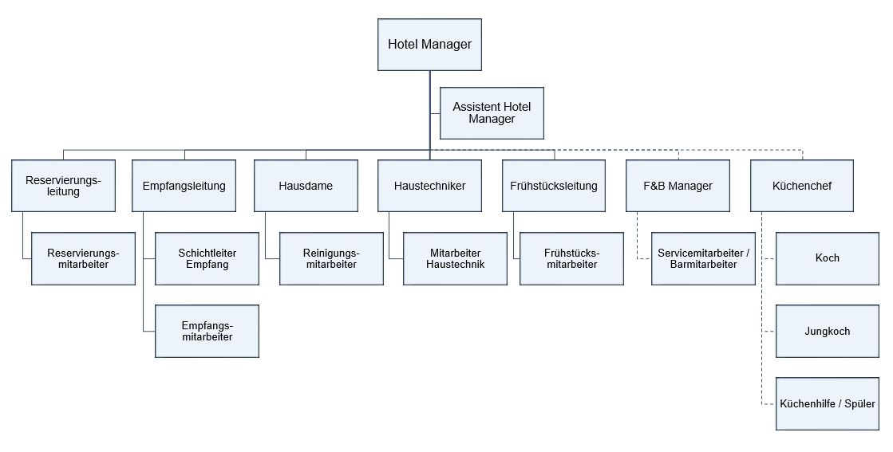

Standortübersicht
Standorte

Kürzel | Hotelname  Anschrift | Hotel Manager  Assistant Hotel Manager | Telefonnummer
Head Office
HO | Joachimsthaler Straße 34, 10719 Berlin | - | 030 5858 383 – 80
Hampton by Hilton
DUSNW | Hampton by Hilton Dusseldorf City Centre  Harkortstraße 12, 40210 Düsseldorf | Josephine Schmidt  Mohamed Issa | +49 211 876 390-110  +49 211 876 390-106
FRACC | Hampton by Hilton Frankfurt City Centre Messe  Europa-Allee 46, 60327 Frankfurt | Man Ting Lee  Dennis Steinicke | +49 (0)69 247 487-136
HAMHX | Hampton by Hilton Hamburg City Centre  Nordkanalstraße 18, 20097 Hamburg | Christoph Martin  Konrad Breisig | +49 (0)40 30 23 72-206  +49 (0)40 30 23 72-205
MUCHX | Hampton by Hilton Munich City Centre West  Landsberger Straße 114, 80339 München | Alexandru Bunea  Kathrin Häse | +49 (0)89 159850-0
NUECC | Hampton by Hilton Nuremberg City Centre  Bahnhofstraße 16, 90402 Nürnberg | Man Ting Lee  Marc Rengier | +49 (0)911 988966
STRHX | Hampton by Hilton Stuttgart City Centre  Wolframstraße 27, 70191 Stuttgart | Man Ting Lee  Janine Al-Rawi | +49 (0)711 90710-0
Hilton Garden Inn
FRACE | Hilton Garden Inn Frankfurt City Centre  Weserstraße 43, 60329 Frankfurt | Andrea Lördemann  Birke Ulrich | +49 (0)69 269 596-301  +49 (0)69 269 596-302
MUCGI | Hilton Garden Inn Munich City Centre West  Landsberger Straße 112, 80339 München | Alexandru Bunea  Kathrin Häse | +49 (0)89 238 855-307  +49 (0)89 238 855-309

Head Office
Head Office
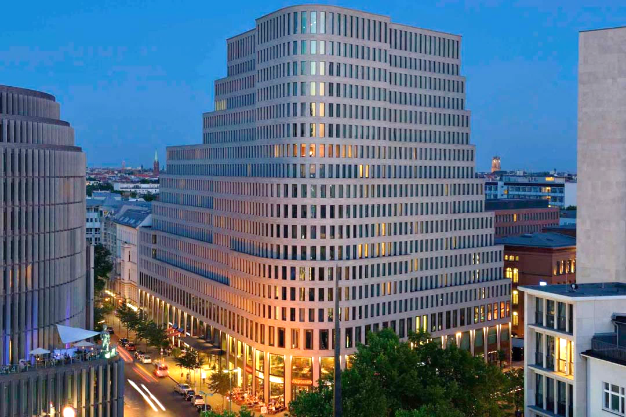
In Berlin Charlottenburg am Kurfürstendamm befindet sich unser Head Office in der 13. Etage der Joachimsthaler Straße 34. Folgende Abteilungen haben hier ihren Hauptsitz:

Geschäftsführung
Timo Kläner und Hubert van de Loo treten als Geschäftsführer von Foremost Hospitality auf. Timo Kläner, Fachanwalt für Handels- und Gesellschaftsrecht, kümmert sich um alle rechtlichen Angelegenheiten der Foremost Hospitality. Hubert van de Loo verwaltet die Hotelgeschäfte. Zusätzliche Unterstützung erhält Herr Kläner durch seine Assistentin Sandra Seglitz.

Development & Operations
Tobias Hansen (Procurement & IT Manager), Michael Reidemeister (Property Manager) und Simon Wieck (Brand Performance Director) sorgen dafür, dass unsere bestehenden sowie zukünftigen Hotels, deren Ausstattung und die Belegschaft sämtliche Standards erfüllen, damit einem optimalen Betrieb der Hotels nichts im Wege steht. Als Office Support Manager begleitet Sandra Hansen die drei Herren bei der Betreuung unserer Hotelprojekte.

Finance & Controlling
Das achtköpfige Buchhaltungsteam, angeleitet von Lars Hoeke (Accounting Manager), bearbeitet alle Geschäftsvorfälle von Foremost Hospitality und ermittelt unseren Finanzstatus. Simo Solavaara ist als Financial Controller für die Analyse unserer Finanzen und Erstellung von Prognosen verantwortlich.

Personalabteilung
Head Office
Unsere Personalabteilung besteht aktuell aus einem vier Personen starkem Team, das von Birgit Ewald (Head of Human Resources) angeleitet wird. Egal ob Stellenausschreibung, Vertragserstellung oder Lohnabrechnung der Mitarbeiter steht hier im Mittelpunkt.

Sales
Als Director of Sales verantwortet Nanette Alberti alle Vertriebs- und Verkaufsaktivitäten von Foremost Hospitality. Sie unterstützt unsere Hotels bei der optimalen Platzierung am Markt und hält Kontakt zu unseren Geschäftspartnern.

Hotel Guide
Unsere Hotels

Hampton by Hilton Nuremberg
City Centre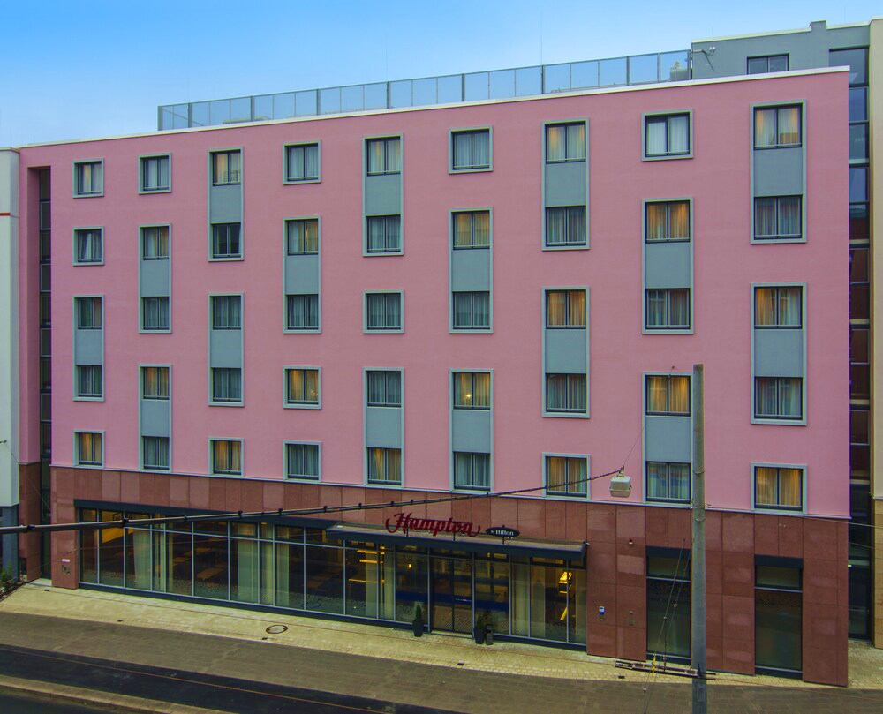
Eröffnung: November 2014
Zimmer: 80

Hampton by Hilton Frankfurt
City Centre Messe
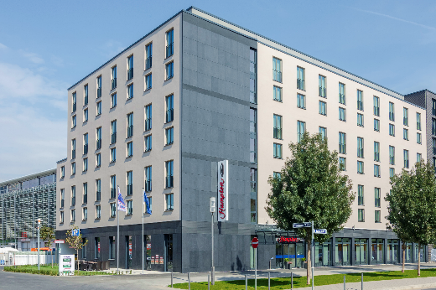Eröffnung: September 2015
Zimmer: 158

Hampton by Hilton Hamburg
City Centre
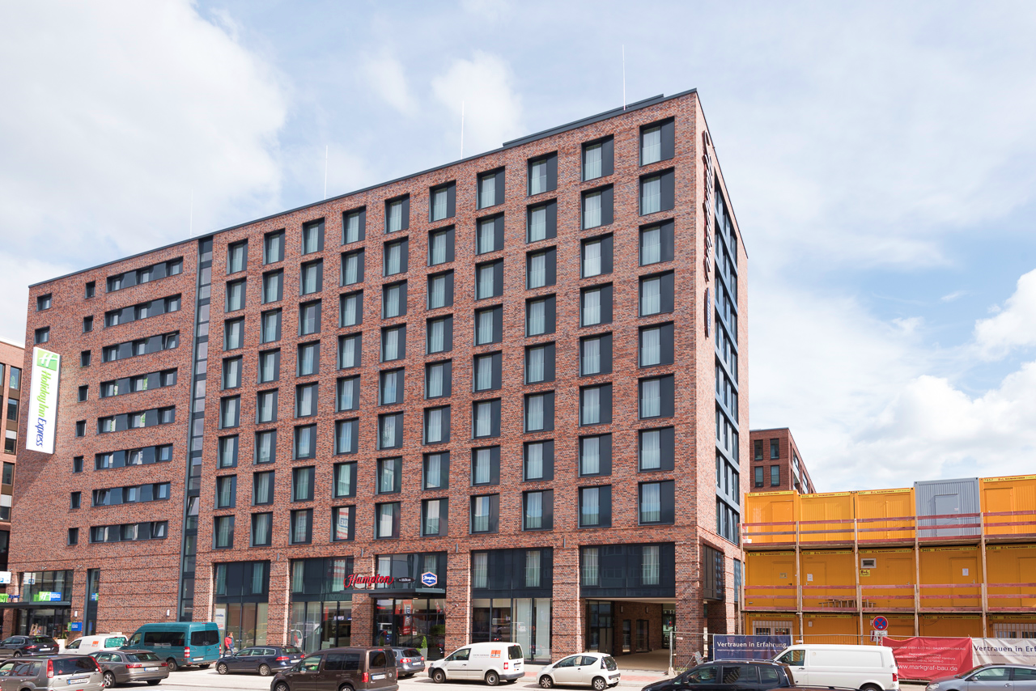Eröffnung: August 2017
Zimmer: 161

Hilton Garden Inn Frankfurt
City Centre
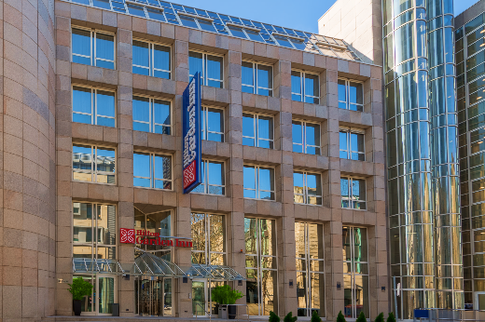Eröffnung: März 2018
Zimmer: 167

Hilton Garden Inn & Hampton by Hilton Munich City Centre West
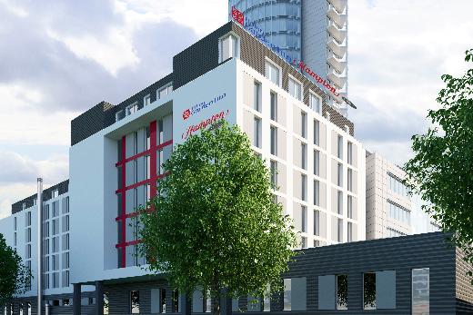Eröffnung: Juni 2018
Zimmer: 356

Hampton by Hilton Stuttgart
City Centre
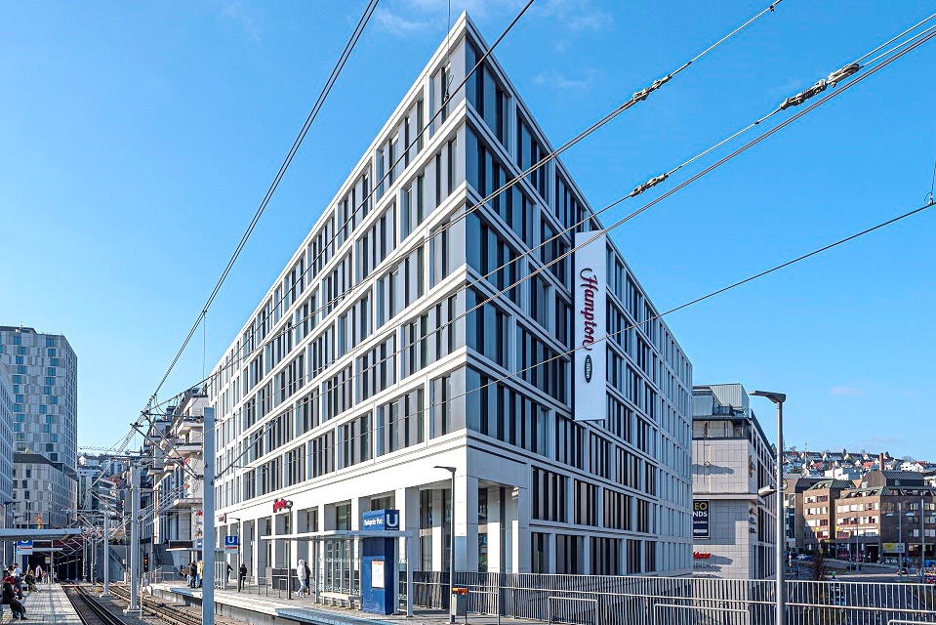Eröffnung: Oktober 2021
Zimmer: 157
Hampton by Hilton Düsseldorf
City Centre
Unsere Hotels
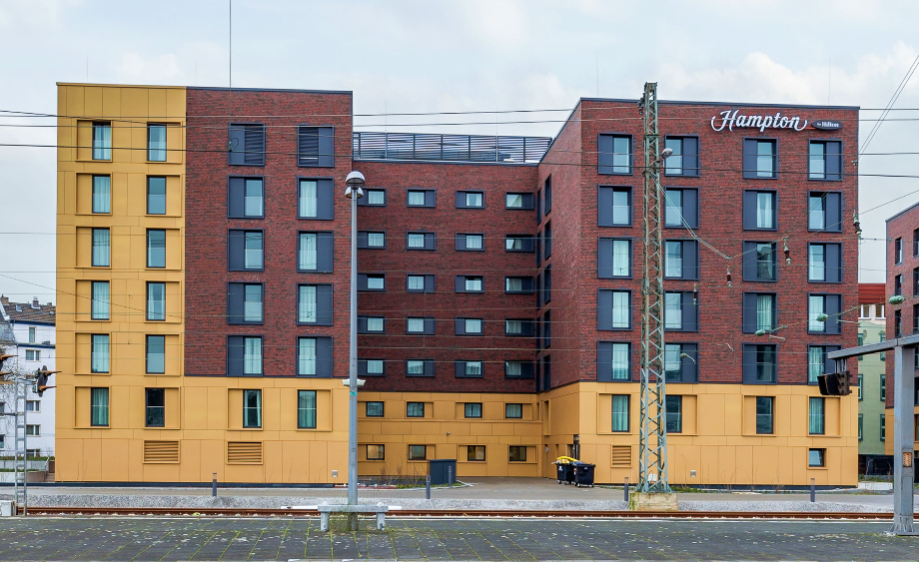
Eröffnung: Januar 2022
Zimmer: 219

Zukünftiges Hotelprojekt

Hampton by Hilton Dresden City Centre

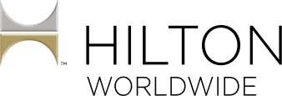
Franchisepartner

Hilton Worldwide – Das Unternehmen im Überblick

Hilton Worldwide gehört mit über 6.100 Hotels, Resorts und Timesharing-Anlagen in 118 Ländern und Gebieten zu einem der größten und am schnellsten wachsenden Unternehmen im globalen Gastgewerbe. Seit der Gründung im Jahr 1919 ist Hilton Worldwide ein führendes Unternehmen der Hotelbranche. Auch heute nimmt Hilton Worldwide nach wie vor eine Vorreiterrolle in Sachen Innovation, Qualität und Erfolg ein. Diese dauerhafte Führungsposition resultiert daraus, dass Hilton seiner Vision, Mission und seinen Werten stets treu bleibt.

Geschichte und Tradition

www.hilton.com
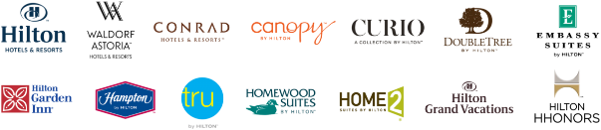

Zusammenarbeit im Hotel
Verhaltenskodex

Damit wir als Team optimal funktionieren und ohne Probleme zusammenarbeiten können, gelten in unserem Hotel die folgenden Grundsätze:

- Wir respektieren die Eigenheiten von anderen und achten einander.
- Wir kommunizieren offen, ehrlich, sachlich und auf klare Art und Weise.
- Wir handeln angemessen, respektvoll, sorgfältig, verlässlich und auf Augenhöhe, ungeachtet unserer Position.
- Wir sind offen für Kritik, Anregungen, Lob, Feedback und Veränderungen.
- Wir helfen einander und setzen uns für einen guten Teamgeist und für eine gute Arbeitsleistung ein.
- Wir prüfen regelmäßig unsere Abläufe und Arbeitsweisen auf der Suche nach Verbesserungsmöglichkeiten.
- Wir ergreifen die Initiative und suchen nach Lösungen.
- Wir teilen Wissen und Informationen und bitten um Hilfe, um Fehler zu vermeiden, bevor sie entstehen.
- Beanstandungen nehmen wir ernst und leiten sie an die jeweilige Abteilung weiter.

Darüber hinaus bitten wir Sie, diese weiteren Regeln zu beachten und einzuhalten:

Allgemeines
- Betreten und verlassen Sie das Hotel mit Ihrer Schlüsselkarte und über den Personaleingang.
- Es wird auf Mülltrennung geachtet. Achten Sie also darauf, Abfall in den jeweils dafür vorgesehenen Mülleimern zu entsorgen.
- Hinterlassen Sie Ihren Arbeitsplatz in einem aufgeräumten und sauberen Zustand.

Dress Code
- Achten Sie immer auf Ihr Erscheinungsbild und die Sauberkeit Ihrer Kleidung.
- Die Arbeitsuniform und das Namensschild sind während der gesamten Arbeitszeit zu tragen.
- Tragen Sie während ihrer Schicht ihre ausgeteilte Uniform und schwarzes, unauffälliges Schuhwerk.

Umgang mit Daten
- Sperren Sie Ihren PC vor dem Verlassen des Arbeitsplatzes oder loggen sich aus.
- Gastdaten nicht offen sichtbar lassen (Meldescheine verdeckt lagern und zeitnah bearbeiten).
- Wahren Sie Verschwiegenheit gegenüber Dritten.
- Zimmernummern nie laut aussprechen. Fragen Sie Gäste immer nach dem Namen und nicht der Zimmernummer.
- Im Zahlungsverkehr gelten die aktuellen PCI-Richtlinien, welche in einer gesonderten SOP (Standard Operating Procedure) beschrieben werden.

Gastbereiche
- Beim Betreten / Durchqueren der öffentlichen Bereiche sind Sie Ansprechpartner für Gäste und Kunden. Zeigen Sie sich daher stets hilfsbereit und respektvoll.
- Gehen Sie stets wachsam und mit einem Lächeln durch Lobby, Flure, Restaurant, etc.
- Achten Sie auf Sauberkeit. Müll oder Verschmutzungen, unabhängig vom eigenen Arbeitsbereich, unmittelbar nach dem Auffinden entfernen. Bei größeren Verunreinigungen bitte sofort das Housekeeping informieren.

Pausenraum / Teeküche
- Verräumen Sie dreckiges Geschirr direkt in den Geschirrspüler. Sofern sich sauberes Geschirr darin befindet, räumen Sie es aus und sortieren es in die Schränke ein.
- Halten Sie die Küche, den Kühlschrank und die Küchenoberflächen sauber. Reinigungsmittel befinden sich ebenfalls in der Küche.
Verhaltenskodex

WCs / Umkleiden
- In den WC-Räumen sind keine persönlichen Hygieneartikel aufzubewahren.
- Hinterlassen Sie die Umkleiden in einem sauberen und ordentlichen Zustand.
- Persönliche Gegenstände (bspw. Kleidung) verstauen Sie bitte in Ihrem Spint.

Kommunikation mit Gästen
Arbeitshilfe

Wir haben Ihnen einige Standardsätze aus dem Hotelalltag und eine englische Übersetzung aufgelistet, damit Sie sich auch mit internationalen Gästen problemlos verständigen können.

We have listed some standard phrases from everyday hotel life and a German translation so that you can communicate easily with national guests.

Deutsch | English
Ich begrüße Sie herzlich bei uns im Hotel!  Hatten Sie eine schöne Anreise?  Wenn Sie Fragen oder Anmerkungen haben, sind wir gerne für Sie da und helfen.  Unser Aufzug wird mit Ihrer Schlüsselkarte aktiviert. Bitte halten Sie die Schlüsselkarte an den Kartenleser.  Gerne zeige ich Ihnen unsere Sehenswürdigkeiten auf der Stadtkarte und habe Insider Tipps für Sie.  Unsere Frühstückszeiten sind von XX:XX bis XX:XX und am Wochenende von XX:XX bis XX:XX.  Sie können unser kostenloses Fitnessstudio 24h mit Ihrer Schlüsselkarte betreten und nutzen.  Wenn Sie Restaurant Empfehlungen haben wollen, zeige ich Ihnen gerne wo man lecker regional Essen gehen kann. | I warmly welcome you to our hotel!  Did you have a nice arrival?  If you have any questions or requets, we are happy to help you.  Our elevator will be activated with your key card. Please hold the key card up to the card reader.  I would be happy to show you our sights on the city map and give you inside tips.  Our breakfast times are from XX:XX up to XX:XX and on the weekends from XX:XX up to XX:XX.  You can enter the gym with your key card and use it for free 24 hours.  If you want restaurant recommendations, I will gladly show you where delicious regional food is served.

Benefits
Onboarding GUIDE
STAND: 08. Juni 2022
Urlaubsregelung*
Benefits

Seit dem 01.01.2019 gilt bei der Foremost Hospitality (festgehalten in der Arbeitsanweisung vom 08.02.2019) die folgende Urlaubsregelung. Hierbei erhöht sich der Urlaubsanspruch

- ab Beginn des 2. Beschäftigungsjahres auf 26 Tage pro Kalenderjahr.
- ab Beginn des 3. Beschäftigungsjahres bei ununterbrochener Beschäftigung auf
28 Tage pro Kalenderjahr.
- ab Beginn des 4. Beschäftigungsjahres bei ununterbrochener Beschäftigung auf
30 Tage pro Kalenderjahr.

Als maßgeblicher Stichtag für die Berechnung des Urlaubsanspruches
gilt der 1. April eines Kalenderjahres.

Arbeitnehmer, deren Arbeitsverhältnis nach dem 1. Januar und vor Ablauf des 31. März eines Kalenderjahres beginnt, erwerben bereits nach Ablauf des ersten Kalenderjahres zu Beginn des darauffolgenden und der jeweils nachfolgenden Kalenderjahre bei jeweils ununterbrochener Beschäftigung bereits den zusätzlichen Urlaubsanspruch, ohne dass hierfür jeweils vollständige Beschäftigungsjahre erreicht sein müssen.

Arbeitnehmer, deren Arbeitsverhältnis zwischen dem 1. April und dem 31. Dezember eines laufenden Kalenderjahres beginnt, erwerben erstmals mit Ablauf des auf das zu Beginn des Arbeitsverhältnisses laufenden Kalenderjahres nachfolgenden Kalenderjahres und sodann mit Ablauf der nachfolgenden Kalenderjahre bei ununterbrochener Beschäftigung die zusätzlichen Urlaubsansprüche.

______________________________________________________________________________________
* Diese Regelung gilt nicht für Mini-/Midijobber, studentische/sonstige Aushilfen, Auszubildende, duale Studenten, Praktikanten, kurzfristig Beschäftigte. Diese Zusage gilt weiterhin nicht für Arbeitsverhältnisse, die dem Anwendungsbereich eines (allgemeinverbindlichen) Tarifvertrages unterliegen.

Firmenticket
Benefits
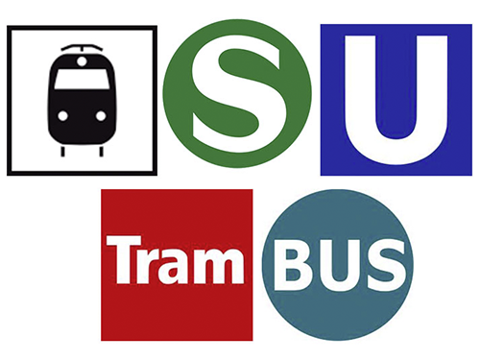
Wir unterstützen die Nutzung öffentlicher Verkehrsmittel. Mitarbeiter, die für ihren Weg zur Arbeit Bus oder Bahn nutzen, erhalten einen finanziellen Zuschuss in Höhe von 50 Euro pro Monat.*

Foremost hat mit den Verkehrsgesellschaften in Düsseldorf, Frankfurt, Hamburg und Stuttgart Rahmenverträge geschlossen. Neben dem monatlichen Zuschuss von 50 Euro können wir daher über Firmentarif zusätzlich ca. 10 % Rabatt auf das Monatsticket weiterreichen.**

Für die Standorte München und Nürnberg gibt es derzeit keine Rahmenverträge mit den ansässigen Verkehrsgesellschaften. Mitarbeiter an diesen Standorten erhalten den Zuschuss von 50 Euro monatlich, in dem sie als Nachweis für die Nutzung von öffentlichen Verkehrsmitteln eine Kopie des privat geschlossenen Vertrages oder einen anderweitigen gültigen Beleg vorlegen.

Wenn Sie Interesse an dem Firmenticket bzw. Jobticketzuschuss haben, wenden Sie sich bitte an Ihren (Assistant) Hotel Manager oder an humanresources@fmhos.com.

Bitte beachten Sie, dass ein Ticket nur bis zum 10. Tag des laufenden Monats für den nächsten Monat bestellt werden kann.

______________________________________________________________________________________
* Ausgenommen Minijobber
** Gilt nur für Mitarbeiter mit Arbeitsverträgen mit einer Dauer von mindestens 12 Monaten.

Unterstützungsbonus
Benefits

Es kann vorkommen, dass eines unserer Hotels (abgesehen von Ihrem üblichen Einsatzort) ihre Unterstützung benötigt und nach Rücksprache mit Ihrem (Assistant) Hotel Manager eine Entsendung in das betroffene Hotel stattfindet.

Als Gegenleistung für Ihren Einsatz erhalten Sie von uns einen Unterstützungsbonus!

Die Höhe des Unterstützungsbonus beträgt 10% des monatlichen Bruttogehaltes* und gilt für die Unterstützung an mindestens 5 Arbeitstagen im gleichen Kalendermonat
(plus An- & Abreise) an einem Hotel-Standort, der sich außerhalb des eigenen Stadtgebietes befindet.

→ Bei Entsendungen zwischen dem 1. und 15. Tag eines Monats erhalten Sie den Bonus am Ende des Entsendungsmonats mit Ihrer Lohnabrechnung.
→ Liegen die Entsendungen zwischen dem 16. und letzten Tag eines Monats, erhalten Sie den Bonus mit der Lohnabrechnung des Folgemonats.

Sie müssen für den Erhalt des Bonus nicht selbst aktiv werden. Ihr zuständiger (Assistant) Hotel Manager wird die Personalabteilung über Ihre Entsendung informieren.

______________________________________________________________________________________
* In besonderen Fällen oder außergewöhnlich langen Unterstützungszeiträumen kann der Bonus gegebenenfalls höher ausfallen.

Betriebliche Altersvorsorge
Benefits

Jeder Arbeitnehmer, der in der gesetzlichen Rentenversicherung pflichtversichert ist, hat einen Anspruch darauf, einen Teil seines Lohnes oder Gehalts für die betriebliche Altersversorgung (bAV) zu verwenden. Dabei legen Sie einen Teil ihres Bruttogehalts bei einer Versicherungsgesellschaft an, sparen dadurch Lohnsteuer und Sozialabgaben und bauen sich eine zusätzliche Rente auf.

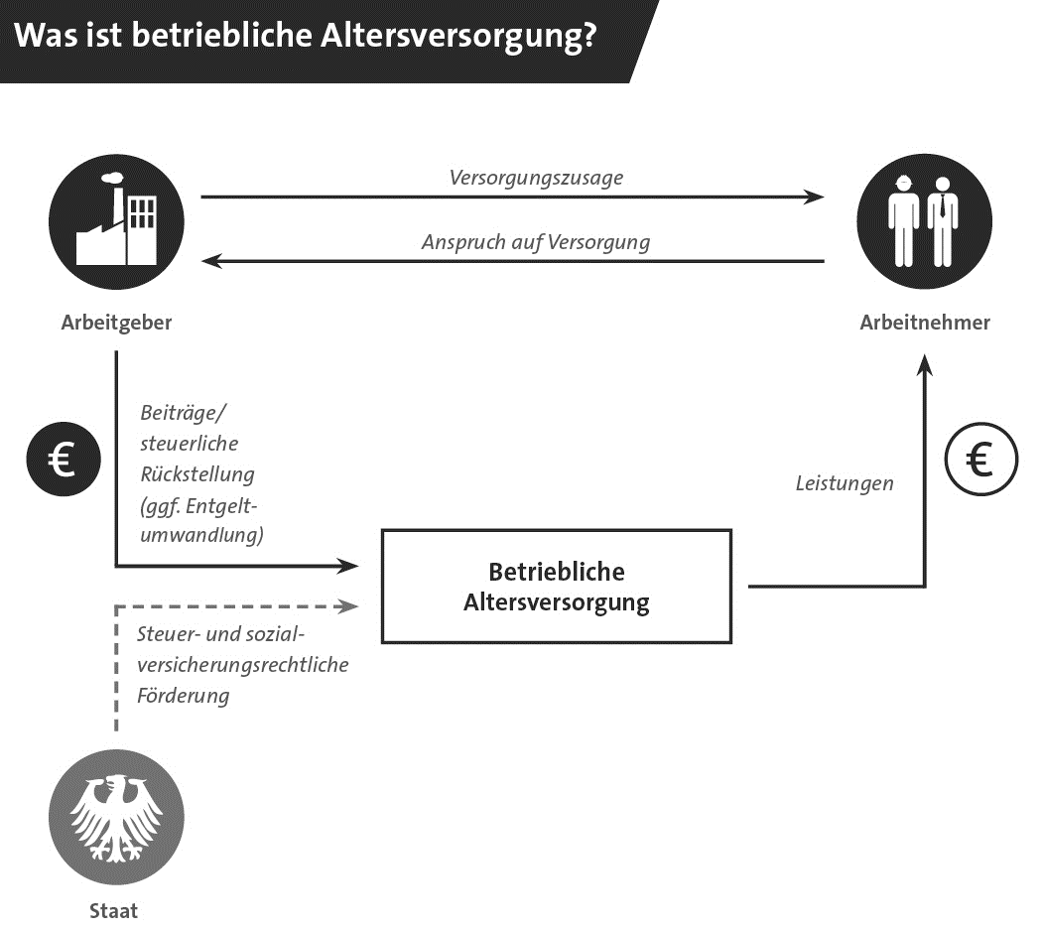
https://www.dieversicherer.de/versicherer/versicherungen/betriebliche-altersversorgung

Wir unterstützen Sie gern bei der Einzahlung in eine betriebliche Altersvorsorge. Seit 2022 sind Arbeitnehmer und damit auch Foremost Hospitality sogar dazu verpflichtet! Als Arbeitgeber bezuschussen wir 15 % ihres gewählten Umwandlungsbetrages, egal wo Sie ihre Versicherung abgeschlossen haben / abschließen werden.

Wenn Sie also bereits in eine betriebliche Altersvorsorge einzahlen oder demnächst in eine bAV einzahlen werden, geben Sie Ihrem (Assistant) Hotel Manager und/oder der Personalabteilung Bescheid, damit wir die Leistungszusage von Seiten der Foremost Hospitality in die Wege leiten können.

Family & Friends Angebot
Benefits

Besuchen Sie unsere Foremost Hotels in den deutschen Metropolen und profitieren Sie von unseren Mitarbeitervergünstigungen*. Kontaktieren Sie für eine Buchungsanfrage einfach den (Assistant) Hotel Manager Ihres gewünschten Hotels per Telefon oder E-Mail und teilen ihm den Zeitraum des geplanten Aufenthalts mit.
-----------------------------------------------------------------------------------------------------------------
Mitarbeiter-Angebot*: | - 19,00 € pro Nacht in einem Doppelzimmer (max. zwei Erwachsene + ein Kind)  - 39,00 € pro Nacht in einem Doppelzimmer (max. zwei Erwachsene + ein Kind) in unseren Hilton Garden Inn Hotels  - Frühstück und F&B-Rabatt von 50% auf Speisen und Getränke  - WLAN-Nutzung, Parken
Family & Friends-Angebot*: | - 25 % Rabatt auf den aktuellen Zimmerpreis pro Nacht in einem Doppelzimmer (max. zwei Erwachsene + ein Kind)  - Frühstück inklusive  - WLAN-Nutzung, Parken

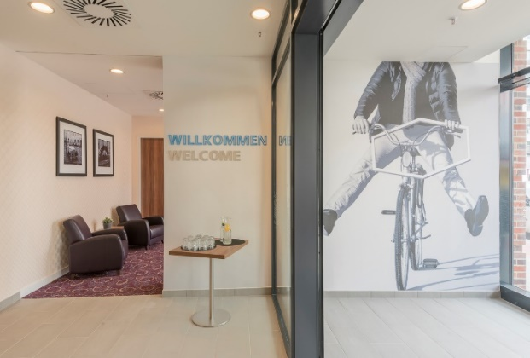
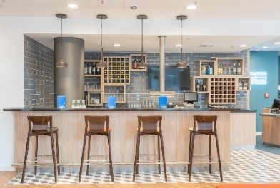
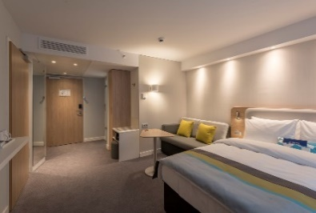
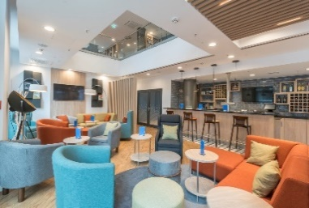

*Das Angebot ist nur in den Foremost Hotels gültig. Voraussetzung für die Inanspruchnahme des Mitarbeiter- oder Family & Friends Angebotes ist eine Beschäftigung bei der Foremost Gruppe von mehr als drei Monaten. Nach Kündigung des Beschäftigungsverhältnisses erlischt dieses Angebot automatisch.

Ein Anspruch auf diese Mitarbeiter- bzw. Family & Friends Rate besteht nicht. Je nach Auslastung des Hauses entscheidet der zuständige Hotel Manager, diese Rate freizugeben.

Messezeiten sowie Termine mit hoher Auslastung sind von diesem Angebot generell ausgenommen.

Änderungen vorbehalten.
Mitarbeiter werben Mitarbeiter
Benefits

Bei unserem Mitarbeiter werben Mitarbeiter Programm können Sie uns Kandidaten für ausgeschriebene Positionen* vorschlagen. Im Falle einer Anstellung erwartet Sie ein Einkaufsgutschein im Wert von 50 €. Nach 6 Monaten durchgehender Beschäftigung des neuen Mitarbeiters kann sogar ein Recruitingbonus fällig werden.
Alle ausgeschriebenen Positionen finden Sie im Internet auf unserer Karriereseite unter www.fmhos.de/de/karriere. Zusätzlich hängt der Hotel Manager im Hotel eine Landkarte aus, auf der unsere offenen Positionen verzeichnet sind.
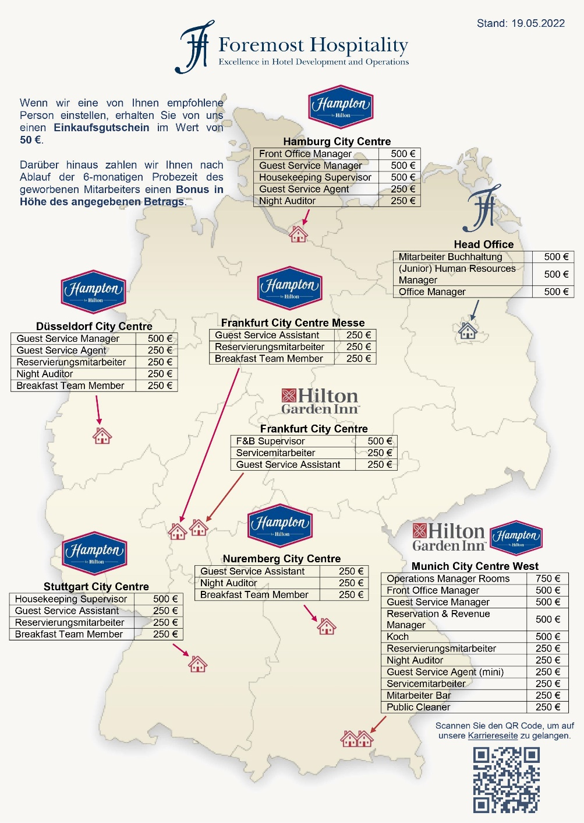

*Der Mitarbeiterbedarf ist variabel. Die ausgeschriebenen Positionen und die dazu gehörigen Boni können sich jederzeit ändern.

Check-In
Onboarding GUIDE
STAND: 08. Juni 2022
Checkliste
Übersicht

Im Folgenden erhalten Sie verschiedene Arbeitsanweisungen und Regelungen, die für das Verhalten und eine gute Zusammenarbeit im Hotel erforderlich sind. Von daher bitten wir Sie, alles aufmerksam zu lesen, zu unterzeichnen und spätestens am Ende Ihrer ersten Arbeitswoche beim Hotel Manager abzugeben.

 | Dokument | unterzeichnet am
 | Allgemeines Gleichbehandlungsgesetz
 | Umsichtiges und sicheres Arbeiten
 | Hygiene am Arbeitsplatz
 | Meldepflicht SARS-CoV-2
 | Ausweispflicht am Arbeitsplatz
 | Arbeitszeiterfassung
 | Übergabeprotokoll

Allgemeines Gleichbehandlungsgesetz (AGG)
Verhaltenskodex

Die folgende Regelung orientiert sich an den Bestimmungen des AGG und gilt für die Foremost Hospitality, insbesondere ihre Organe (Vorstand, Geschäftsführung) und alle ihre Beschäftigten.

Die Foremost Hospitality und ihre Beschäftigten sind verpflichtet, jedwede Benachteiligung aus Gründen der Rasse, wegen der ethnischen Herkunft, wegen des Geschlechts, wegen der Religion oder Weltanschauung, einer Behinderung, des Alters oder der sexuellen Identität zu unterlassen.

Eine Benachteiligung im Sinne des Vorgenannten liegt dann vor, wenn sie unmittelbar oder mittelbar dazu führt, dass der Betroffene eine ungünstigere Behandlung erfährt, als eine andere Person in vergleichbarer Situation erfährt, die nicht das Benachteiligungsmerkmal aufweist. Maßstab für die Foremost Hospitality und ihre Beschäftigten ist es, dass sich der Betroffene aufgrund des Verhaltens benachteiligt fühlen kann. Schon ein solches Verhalten hat zu unterbleiben. Allen Beschäftigten, auf die eines der oben genannten Merkmale zutrifft, ist uneingeschränkt mit Respekt und Achtung zu begegnen und sie sind ohne Ansehung des Vorliegens eines der Merkmale zu behandeln.

Eine Benachteiligung liegt auch dann vor, wenn jedweder Dritte aufgrund eines der genannten Merkmale oder einem damit in Zusammenhang stehenden Aspekt benachteiligt werde. Jede Form der Herabsetzung oder Beleidigung, auch wenn sie nicht direkt an den Betroffenen gerichtet ist, hat zu unterbleiben. Selbstverständlich hat insbesondere die sexuelle Belästigung jedweder Dritter zu unterbleiben. Hierzu ist jedes Verhalten zu zählen, das auch nur potentiell von den Betroffenen als unerwünscht angesehen wird. Insbesondere hat es zu unterbleiben, dass Bilder, Texte oder sonstige gegenständliche Darstellung sexuellen Inhalts jedwedem Dritten –auch nur visuell – zugänglich gemacht werden. Foremost Hospitality und ihre Beschäftigten sind sich einig, dass Verstöße gegen diesen Verhaltenskodex zu rechtlichen Konsequenzen für die benachteiligenden Personen führen.

Ort, Datum Unterschrift
Der/Die Mitarbeiter/in bestätigt durch seine/ihre Unterschrift, dass er/sie die vorangegangenen Bestimmungen zum Arbeitsschutz gelesen, verstanden und akzeptiert hat.

Umsichtiges und sicheres Arbeiten
Arbeitsschutzunterweisung

Die folgenden Hinweise und Anweisungen zur Arbeitssicherheit und zum Arbeitsschutz dienen zum Schutz Ihrer Person, Kollegen und fremder Personen. Machen Sie sich also gründlich mit diesen Anweisungen vertraut.

Allgemeine Sicherheit
- Verhalten Sie sich während des Aufenthalts im Hotel umsichtig, aufmerksam und rücksichtsvoll.
- Beachten Sie alle zur Sicherheit gegebenen Weisungen. Dazu gehören auch im Hotel vorhandene Verbots-, Gebots-, Warn- und Hinweisschilder.
- Unfälle im Hotel und auf dem Arbeitsweg müssen (sofern Sie betroffen sind) umgehend dem Hotel Management und/oder Ihrem direkten Vorgesetzten gemeldet werden. Dabei ist egal, ob es sich um einen materiellen oder humanen Schaden handelt.
- Jede mögliche Gefahr muss dem Hotel Management und/oder Ihrem direkten Vorgesetzten gemeldet werden.
- Der Konsum von Alkohol beziehungsweise Drogen im Allgemeinen während der Arbeitszeit ist verboten. Außerhalb der Arbeitszeit ist der Konsum von Alkohol und Drogen in den öffentlichen Bereichen des Hotels untersagt.

Brandschutz
- Weisen Sie Ihre Kollegen auf mögliche Brandursachen und -gefahren hin.
- Machen Sie sich mit den Positionen der Feuerlöscher vertraut.
- Unterbrechen Sie im Falle eines Brandes die Energiezufuhr am Brandort.
- Schließen Sie beim Auftreten eines Feuers Türen und Fenster.
- Verlassen Sie auf dem schnellsten und sichersten Weg das Hotel.
- Die Rettung Ihrer und anderer Personen ist wichtiger als die Brandbekämpfung.

Flucht- & Rettungswege
- Machen Sie sich mit dem Flucht- und Rettungsplan vertraut.
- Halten Sie den gesamten Fluchtweg zu jeder Zeit frei.

Umgang mit elektrischen Geräten
Arbeitsschutzunterweisung
- Überzeugen Sie sich vor der Benutzung von einem einwandfreien Zustand.
- Melden Sie Schäden oder Ungewöhnlichkeiten an elektrischen Geräten, Anlagen oder Leitungen sofort.
- Verwenden Sie beschädigte Elektrogeräte nicht und verhindern Sie, dass andere Personen diese benutzen.
- Halten Sie Kabel frei und schützen diese vor scharfen Kanten.
- Bedienen Sie an elektrischen Geräten oder Anlagen nur die dafür bestimmten Schalter.
- Halten Sie Stecker und Steckdose beim Herausziehen fest (Ziehen Sie nicht am Kabel!).
- Benutzen Sie elektrische Geräte nicht bei Feuchtigkeit und Nässe.
- Schalten Sie bei Störungen sofort die Spannung ab und ziehen den Stecker.
- Unterlassen Sie eigenständige Reparaturen von Geräten, diese sind nur von Fachleuten auszuführen.

Arbeiten mit Leitern und Tritten
Allgemein:
- Schadhafte Leitern und Tritte nicht verwenden.
- Für schwere Aufgaben und längere Einsätze geeignete Halterungen nutzen.
- Untergrund der Leiter / des Tritts vor Benutzung kontrollieren.
- Vor Benutzung mit der Leiter vertraut machen.
- Tritte nicht durch Stühle ersetzen.
Stehleitern:
- Stehleitern aus Gefahr des Abrutschens nicht als Anlegeleiter verwenden.
- Auf gespannte Spreizsicherung achten.
- Seitlichen Druck auf die Leiterenden vermeiden.
- Die oberste Stufe nicht betreten.
Anlegeleitern:
- Anlegeleitern nur an sicheren Stützpunkten anlegen.
- Anlegeleiter gegen Abrutschen sichern.
- Der richtige Anlegewinkel beträgt zwischen 60 und 75 Grad.

Heben und Tragen
Arbeitsschutzunterweisung
- Halten Sie den Rücken beim Heben möglichst gerade. Vermeiden Sie einen gebeugten Oberkörper oder ein Hohlkreuz.
- Tragen Sie Lasten möglichst körpernah.
- Achten Sie auf ausreichend freie Sicht.
- Vermeiden Sie ruckartige Bewegungen.
- Holen Sie sich bei schweren Lasten Hilfe.
- Teilen Sie schwere Lasten nach Möglichkeit in mehrere kleinere Lasten auf.
- Vermeiden Sie eine Überlastung durch zu viel Gewicht.
- Benutzen Sie Hilfsmittel (sofern vorhanden) zum Transport von schweren Lasten.
- Lagern und stapeln Sie so, dass für andere Mitarbeiter keine Gefahr besteht.

Ziehen und Schieben
- Sorgen Sie im Rahmen der Möglichkeiten für einen rollenden Transport.
- Überprüfen Sie vor der Benutzung von Hilfsmittel deren Zustand.
- Überladen Sie die Transportmöglichkeit nicht.
- Sichern Sie die Ladung angemessen.
- Benutzen Sie geeignete Transport- und Durchgangswege.
- Vermeiden Sie unebenen Boden.
- Besser schieben als ziehen.

Stolpern, Rutschen, Stürzen
- Verstellen Sie niemals Treppen, Türen und Ein- bzw. Ausgänge sowie Notausgänge.
- Beseitigen Sie Stolper- und Rutschgefahren sofort.
- Tragen Sie angemessenes Schuhwerk.
- Trocknen Sie nasse Böden zeitnah.

Messer bzw. scharfe Gegenstände
- Prüfen Sie vor der Benutzung den Zustand des Werkzeugs.
- Entsorgen Sie abgenutzte und beschädigte Messer schnell und sachgerecht.
- Verpackungen mit dem Messer anreißen und dann mit der Hand öffnen.
- Messer vom Körper weg und nicht zum Körper führen.

Hautschutz
Arbeitsschutzunterweisung
- Befolgen Sie im Umgang mit chemischen Stoffen und Reinigungsmitteln die Hinweise auf der Verpackung des verwendeten Gegenstands.
- Benutzen Sie im Umgang mit scharfen Reinigungsmitteln Handschuhe.
- Tragen Sie Schutzhandschuhe gezielt und nur so lange wie nötig.
- Benutzen Sie ggf. Werkzeuge an Stelle von Handschuhen, beispielsweise eine Zange.
- Waschen Sie Ihre Hände regelmäßig.

Lebensmittelhygiene
Arbeitsschutzunterweisung
- Vor erstmaliger Ausübung einer Tätigkeit im Lebensmittelbereich benötigen
Sie eine Bescheinigung über eine erfolgte Belehrung gemäß § 43 Abs. 1 Infektionsschutzgesetz durch Ihr Gesundheitsamt.
→ Die Kosten für eine notwendige Belehrung erstatten wir Ihnen.

Ort, Datum Unterschrift
Der/Die Mitarbeiter/in bestätigt durch seine/ihre Unterschrift, dass er/sie die vorangegangenen Bestimmungen zum Arbeitsschutz gelesen, verstanden und akzeptiert hat.

Hygiene am Arbeitsplatz
Arbeitsschutz / Arbeitssicherheit

Bitte beachten Sie zur Vorbeugung von Infektionskrankheiten in unserem Hotel die folgenden Verhaltensweisen.
- Halten Sie auch an Ihrem Arbeitsplatz ausreichend Abstand (1,5 m) zu Ihren Kollegen und vermeiden Sie jeglichen Körperkontakt.
- Waschen Sie sich die Hände für mindestens 20 Sekunden, nachdem Sie das Hotel betreten haben und desinfizieren Sie diese. Waschen (für mindestens 20 Sekunden) und desinfizieren Sie Ihre Hände während Ihrer Schicht regelmäßig. Wir stellen Ihnen hierfür Desinfektionsmittel (ausschließliche Verwendung für Hände) kostenfrei zur Verfügung.
- Desinfizieren Sie Ihren Arbeitsplatz, die Oberflächen und Arbeitsmaterialien regelmäßig. Wir stellen Ihnen hierfür Desinfektionsmittel (ausschließliche Verwendung für Oberflächen) kostenfrei zur Verfügung.
- Niesen und Husten Sie in Ihre Armbeuge oder in ein Taschentuch.
- Vermeiden Sie, sich mit den Händen ins Gesicht zu fassen.
- Lüften Sie regelmäßig (falls möglich) – wenn machbar, lassen Sie die Fenster auch während der kalten Jahreszeit dauerhaft geöffnet.
- Die Fenster in Besprechungsräumen sind auch während der Nutzung regelmäßig zu lüften.
- Achten Sie darauf, dass sich Externe und Gäste an die vorgenannten Maßnahmen halten.

Ort, Datum Unterschrift
Der/Die Mitarbeiter/in bestätigt durch seine/ihre Unterschrift, dass er/sie die vorangegangenen Bestimmungen zum Arbeitsschutz gelesen, verstanden und akzeptiert hat.

Meldepflicht SARS-CoV-2
Arbeitsschutz (Arbeitsanweisung)

Unser ausdrückliches Ziel im Zusammenhang mit COVID-19 ist es, die Gesundheit unserer Mitarbeiter und Gäste sicherzustellen sowie Ansteckungsgefahren auszuschließen bzw. so gering wie möglich zu halten. Hierdurch sollen auch Schließungen oder Teilschließungen der Hotels vermieden und möglichen Betriebsunterbrechungen entgegengewirkt werden.

Von daher melden Sie Verdachtsfälle und Erkrankungen am Corona-Virus bei Ihnen selbst, in Ihrem Freundes-, Bekannten- und Verwandtenkreis sowie anderen direkten Kontaktpersonen von Ihnen sowie im Fall von Reisen und Aufenthalten in Regionen und Länder, die durch

- das Auswärtige Amt und/oder
- die WHO und/oder
- das Bundesinstitut für Risikobewertung und/oder
- das Robert-Koch-Institut

als Risikogebiet eingestuft worden sind, unverzüglich (d. h. ohne schuldhaftes Zögern) Ihrem zuständigen Vorgesetzten oder der Personalabteilung.

Wir fordern Sie auf und bitten Sie, diese Regelung zu befolgen, da sie unserem Verständnis zufolge dem Gebot der gegenseitigen Rücksichtnahme und den ohnehin jedem Arbeitnehmer obliegenden Sorgfaltspflichten gegenüber dem Arbeitgeber und den Kolleginnen und Kollegen entspricht.

Ort, Datum Unterschrift
Der/Die Mitarbeiter/in bestätigt durch seine/ihre Unterschrift, dass er/sie die vorangegangenen Bestimmungen zum Arbeitsschutz gelesen, verstanden und akzeptiert hat.

Ausweispflicht
Unterweisung

Mitführungs- und Vorlagepflicht nach
§ 2a Abs. 1 des Schwarzarbeitsbekämpfungsgesetz (SchwarzArbG)

Alle Personen, die im Gaststätten- und Beherbergungsgewerbe Dienst- oder Werkleistungen erbringen, sind gemäß § 2a Abs. 1 des SchwarzArbG verpflichtet, während ihres Aufenthalts auf der Arbeit einen Personalausweis oder ein gleichwertiges Dokument (Bsp.: Reisepass) mit sich zu führen und den Behörden der Zollverwaltung auf Verlangen vorzulegen.

Von daher ist jeder Mitarbeiter unseres Unternehmens dazu verpflichtet, während seiner gesamten Arbeitszeit im Hotel seine Ausweispapiere mit sich zu führen.

Nach § 2a Abs. 2 SchwarzArbG muss der Arbeitgeber schriftlich auf die Ausweispflicht hinweisen. Mit diesem Dokument ist Foremost Hospitality der Aufforderung nachgekommen.

Ort, Datum Unterschrift
Der/Die Mitarbeiter/in bestätigt durch seine/ihre Unterschrift, dass er/sie die vorangegangenen Bestimmungen zum Arbeitsschutz gelesen, verstanden und akzeptiert

Arbeitszeiterfassung
Unterweisung

Bei der Erfassung Ihrer Arbeitszeit mithilfe der Software E2N bitten wir Sie, den folgenden Prozess einzuhalten:

- Sämtliche Mitarbeiter im Hotelbetrieb sind verpflichtet, ihre Arbeitszeiten digital auf einem im Back Office befindlichen Tablet/Terminal zu erfassen. Auf dem Tablet befindet sich eine Terminal App, auf der sowohl Arbeitsbeginn als auch Arbeitsende durch Eingabe eines 2- oder 3-stelligen Codes registriert werden.

- Der 2- oder 3-stellige Code ist Ihre Personalnummer, die Sie im oberen Teil Ihrer monatlichen Gehaltsabrechnung finden. Alternativ können Sie die Personalnummer bei Ihrem Hotel Manager erfragen. Mitarbeiter, die eine einstellige Personalnummer haben, setzen davor eine Null. Beispiel: 01

- Bitte registrieren Sie sich auf der Tablet App mit Ihrem Code einmal am Beginn Ihrer Schicht und ein zweites Mal zum Ende Ihrer Schicht. Die Arbeitszeit fängt erst ab geplantem Dienstbeginn an zu zählen.

- Das System berücksichtigt automatisch eine 30-minütige Pause bei mehr als 6 Stunden Arbeit pro Tag und eine 45-minütige Pause bei mehr als 9 Stunden Arbeit pro Tag. Raucherpausen müssen ein- und ausgestempelt werden.

- Sofern Sie ein Smartphone besitzen, können Sie die App E2N Perso aus dem Google Play Store oder Apple Store auf Ihr Smartphone laden. Über die App haben Sie die Möglichkeit, den Dienstplan und Dienstplanänderungen einzusehen, sich auf Schichten zu bewerben, Ihr Überstunden- und Urlaubskonto einzusehen sowie Urlaub zu beantragen. Zudem haben Sie einen Überblick über weitere Abwesenheiten, wie Krankheiten, Guttage usw.
Alternativ können Sie sich über Ihren PC oder Laptop auf der E2N Perso Webseite anmelden und dort alle beschriebenen Funktionen nutzen und einsehen.

- Alle eingegebenen Arbeitszeiten werden täglich durch den Hotel Manager und die für die Dienstplanung zuständigen Bereichsleiter sowie die Personalabteilung kontrolliert.

- Bitte beachten Sie, dass fehlerhafte Registrierungen zur Korrektur umgehend dem Hotel Manager oder Ihrem zuständigen Bereichsleiter mitzuteilen sind.

- Vorsätzlich falsche Eintragungen werden als schwerwiegende Verstöße gegen Ihre arbeitsvertraglichen Pflichten gewertet, die mit sofortiger Abmahnung geahndet werden und im Wiederholungsfall zur außerordentlichen fristlosen Kündigung Ihres Arbeitsverhältnisses führen können.

Ort, Datum Unterschrift
Der/Die Mitarbeiter/in bestätigt durch seine/ihre Unterschrift, dass er/sie die vorangegangenen Bestimmungen zum Arbeitsschutz gelesen, verstanden und akzeptiert

Übergabeprotokoll
Arbeitsmittel

Zur Erfüllung Ihrer Arbeitspflichten händigen wir Ihnen Schlüssel und Dienstkleidung aus.

Wir bitten Sie, die Dienstkleidung pfleglich zu behandeln und darauf zu achten, dass die Schlüssel nicht verloren gehen. Sollte es dennoch dazu kommen, dass die Kleidung unsachgemäß behandelt wird oder die Schlüssel verloren gehen, behalten wir uns vor, diese auf Kosten des Mitarbeiters zu reparieren bzw. zu ersetzen. Melden Sie verloren gegangene Schlüssel unverzüglich dem zuständigen Hotel Manager oder dem direkten Vorgesetzten, damit unter anderem digitale Schlüssel sofort gesperrt werden können.

Schlüssel
Anzahl | Objekt | Erhalt  Datum/Unterschrift: | Rückgabe Datum/Unterschrift:
 | Schlüsselkarte
 | Spintschlüssel
 | Sonstige Schlüssel

Uniform
Anzahl | Objekt | Erhalt  Datum/Unterschrift: | Rückgabe Datum/Unterschrift:
 | Hemd / Bluse
 | Weste
 | Pullunder
 | Jacket
 | Hose
 | Rock
 | Schürze
 | Namensschild
 | Tuch
 | Krawatte

